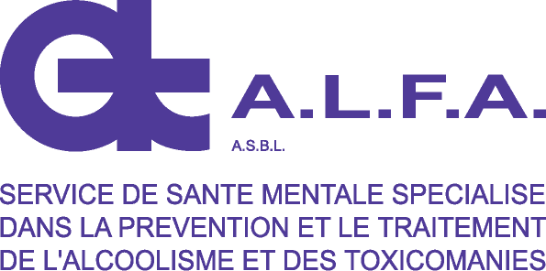

Réf. SECRETARIAT/PARENTOX/RECRUTEMENT 2019/FS

Le service "Parentalité" du Centre ALFA recrute un EDUCATEUR A1 à mi-temps pour un contrat de remplacement à partir du 15 janvier 2019

Il s'agit d'intégrer une équipe pluridisciplinaire de 6 personnes (médecin, assistant social, psychologue et éducateurs) qui accompagnent des parents et futurs parents toxicodépendants et leurs enfants de 0 à 18 ans, placés ou vivant en famille.

DESCRIPTION DE LA FONCTION

- Premier accueil et analyse de la demande.
- Suivi psycho-social de parents et futurs parents toxicodépendants et de leurs enfants.
- Accompagnement des patients dans leurs démarches extérieures.
- Soutien à la parentalité.
- Travail de proximité avec les familles dans leurs différents milieux de vie (outreachting).
- Travail en réseau avec des services spécialisés en assuétudes et dans la petite enfance.
- Implication dans le travail pluridisciplinaire.
- Gestion administrative des dossiers.

PROFIL RECHERCHE

- Educateur A1.
- Etre impérativement disponible les mardis matins et les mercredis, toute la journée.
- Expérience dans la prise en charge des assuétudes.
- Expérience dans le travail avec les familles et les enfants.
- Connaissance du réseau d'aide liégeois.
- Goût et aptitude pour le travail en équipe pluridisciplinaire.
- Rigueur dans l'organisation du travail et des tâches administratives.
- Disposer d'une automobile est un atout.

PROCEDURE

- Envoyez votre curriculum vitae et votre lettre de motivation à Magali CROLLARD, responsable du service "Parentalité" à l'adresse mail : alfa.parentalite@gmail.com AVANT le 28 décembre 2018.

- Les entretiens avec les candidats retenus auront lieu le lundi 14 janvier 2019 après-midi à partir de 13 h 00.

Les candidats retenus seront contactés à partir du 4 janvier 2019

